课题报告
组号： 14
学号： 201806110311 班级：信息与计算科学01 姓名： 李嘉祺
学号： 201806110310 班级：信息与计算科学01 姓名： 黄凌玉
学号： 201806110309 班级：信息与计算科学01 姓名： 李根安
一、题目
大富翁2048Online
二、编程思路
软件分块及分工情况：红色：李嘉祺 黄色：黄凌玉 绿色：李根安
- 大富翁 （李嘉祺）
包括：GameDemoDlg.cpp GameDemo.cpp Finally.cpp
交互界面实现函数 GameDemoDlg::OnInitDialog()
高度随机数产生函数 getRand()
控件重绘函数 OnCtlColor(CDC* pDC, CWnd* pWnd, UINT nCtlColor)
投色子事件处理函数 OnBnClickedButton1()
几个软件后门（外挂）按钮处理函数 OnBnClickedButton2、3、4、5、6()
分数结果记录函数、服务器最高纪录同步函数 Finally::OnInitDialog()
- 2048
包括：C2048.cpp
交互界面实现函数OnInitDialog() ,XS()（黄凌玉）
2048游戏逻辑处理函数 up(),down(),ledt(),right()（李根安）
- 关于界面about.cpp（李嘉祺）
交互界面实现函数 OnInitDialog()
- 服务器端 game1.java（李嘉祺）
数据处理函数 doGet(HttpServletRequest request, HttpServletResponse response)

软件实现流程图
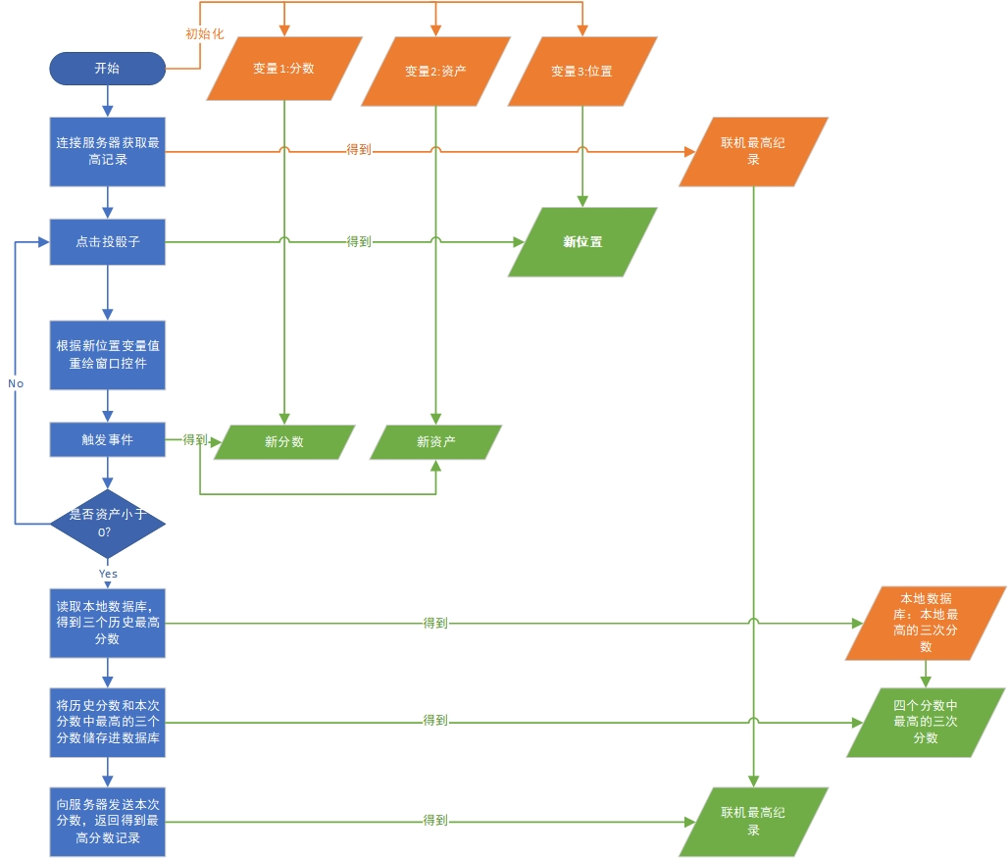
三、程序
// GameDemoDlg.cpp: 实现文件
//大富翁主窗体

#include "pch.h"
#include "framework.h"
#include "GameDemo.h"
#include "GameDemoDlg.h"
#include "afxdialogex.h"
#include<time.h>
#include "Finally.h"
#include <afxinet.h>
#include<atlconv.h>
#include "afxdialogex.h"
#include "about.h"

#ifdef _DEBUG
#define new DEBUG_NEW
#endif

//变量定义，此前已在头文件中定义为全局类型
Finally f;
int mon;
int res;//1通过2不通过
int loc;
boolean hasLZ;//是否有路障
int BScost;//别墅按揭付款
double sco;//分数
double highestsco;

//icon定义
CGameDemoDlg::CGameDemoDlg(CWnd* pParent /*=nullptr*/)
: CDialogEx(IDD_GAMEDEMO_DIALOG, pParent)
{
m_hIcon = AfxGetApp()->LoadIcon(IDR_MAINFRAME);
}

void CGameDemoDlg::RefreshIndividualControl(UINT uCtlID)
{
CRect rect;
GetDlgItem(uCtlID)->GetWindowRect(&rect); //获取控件区域
ScreenToClient(&rect); //屏幕区域对客户区域的转换
InvalidateRect(rect);//刷新
}

//高度随机数生产函数
int CGameDemoDlg::getRand()
{
srand(time(0));
srand(rand());
srand(rand());
return rand();

}

//获取控件到对象
void CGameDemoDlg::DoDataExchange(CDataExchange* pDX)
{
CDialogEx::DoDataExchange(pDX);
DDX_Control(pDX, IDC_EDIT2, t2);
DDX_Control(pDX, IDC_EDIT3, t1);
DDX_Control(pDX, IDC_EDIT12, t3);
DDX_Control(pDX, IDC_EDIT8, t4);
DDX_Control(pDX, IDC_EDIT13, t5);
DDX_Control(pDX, IDC_EDIT14, t6);
DDX_Control(pDX, IDC_EDIT15, t7);
DDX_Control(pDX, IDC_EDIT11, t8);
DDX_Control(pDX, IDC_EDIT10, t9);
DDX_Control(pDX, IDC_EDIT6, t10);
DDX_Control(pDX, IDC_EDIT7, t11);
DDX_Control(pDX, IDC_EDIT9, t12);
DDX_Control(pDX, IDC_EDIT5, t13);
DDX_Control(pDX, IDC_EDIT4, t14);
DDX_Control(pDX, IDC_BUTTON1, b1);
DDX_Control(pDX, IDC_EDIT1, t15);
DDX_Control(pDX, IDC_EDIT16, t16);
DDX_Control(pDX, IDC_EDIT17, t17);
DDX_Control(pDX, IDC_BUTTON2, b2);
DDX_Control(pDX, IDC_BUTTON3, b);
DDX_Control(pDX, IDC_EDIT18, tonline);
}

//控件事件注册
BEGIN_MESSAGE_MAP(CGameDemoDlg, CDialogEx)
ON_WM_PAINT()
ON_WM_QUERYDRAGICON()
ON_WM_CTLCOLOR()
ON_BN_CLICKED(IDC_BUTTON1, &CGameDemoDlg::OnBnClickedButton1)
ON_BN_CLICKED(IDC_BUTTON3, &CGameDemoDlg::OnBnClickedButton3)
ON_BN_CLICKED(IDC_BUTTON4, &CGameDemoDlg::OnBnClickedButton4)
ON_BN_CLICKED(IDC_BUTTON5, &CGameDemoDlg::OnBnClickedButton5)
ON_BN_CLICKED(IDC_BUTTON2, &CGameDemoDlg::OnBnClickedButton2)
ON_BN_CLICKED(IDC_BUTTON6, &CGameDemoDlg::OnBnClickedButton6)
END_MESSAGE_MAP()

// CGameDemoDlg 消息处理程序
BOOL CGameDemoDlg::OnInitDialog()
{
CDialogEx::OnInitDialog();

// 设置此对话框的图标
SetIcon(m_hIcon, TRUE); // 设置大图标
//SetIcon(m_hIcon, FALSE); // 设置小图标
ShowWindow(SW_MAXIMIZE); //最大化
MessageBox(_T("当资产为负数时，你将会被淘汰。\r\n软件使用前请先保证互联网连接哦！"), _T("规则"), MB_OK);
//设置控件属性
CFont m_editFont;
m_editFont.CreatePointFont(180, _T("黑体"));
b1.SetFont(&m_editFont);
t1.SetFont(&m_editFont);
t2.SetFont(&m_editFont);
t3.SetFont(&m_editFont);
t4.SetFont(&m_editFont);
t5.SetFont(&m_editFont);
t6.SetFont(&m_editFont);
t7.SetFont(&m_editFont);
t8.SetFont(&m_editFont);
t9.SetFont(&m_editFont);
t10.SetFont(&m_editFont);
t11.SetFont(&m_editFont);
t12.SetFont(&m_editFont);
t13.SetFont(&m_editFont);
t14.SetFont(&m_editFont);
t15.SetFont(&m_editFont);
t16.SetFont(&m_editFont);
t1.SetWindowText(_T("起始位置"));
t2.SetWindowText(_T("超级别墅：\r\n可以选择获得资产5000万\r\n随后每天减少资产500万"));
t3.SetWindowText(_T("地主抢劫：\r\n资产减少800万"));
t4.SetWindowText(_T("路障：\r\n可以选择花费700万随后每次\r\n经过获得400万"));
t5.SetWindowText(_T("银行：\r\n获得资产800万"));
t6.SetWindowText(_T("盲僧大招：\r\n后退n格，n在0-6中"));
t7.SetWindowText(_T("打开了淘宝APP：\r\n资产减少500万"));
t8.SetWindowText(_T("彩票：\r\n可以选择随机资产变动一次，\r\n资产变动最大值为1000万"));
t9.SetWindowText(_T("赌博：\r\n资产随机变动，有可能直接淘汰\r\n（直接被吸引，不能选择是否\r\n参加）"));
t10.SetWindowText(_T("赚钱之道：\r\n获得资产1000万"));
t11.SetWindowText(_T("学校：\r\n做一道2048到512，成功则资产加1000万\r\n否则直接失败"));
t12.SetWindowText(_T("天降正义：\r\n资产清零"));
t13.SetWindowText(_T("交警查岗：\r\n再投一次骰子"));
t14.SetWindowText(_T("桃花运：\r\n获得了一个女朋友，资产减半"));
b2.SetWindowText(_T("关于(v0.1)"));
t15.SetWindowText(_T("你的资产：1000万"));
b1.SetWindowText(_T("投骰子"));
b1.SetFocus();

//初始化变量
hasLZ = false;
mon = 1000;
loc = 0;
BScost = 0;
sco = 0;

//通过 http GET 协议来获取并保存文件
CInternetSession session;
session.SetOption(INTERNET_OPTION_CONNECT_TIMEOUT, 1000 * 20);
session.SetOption(INTERNET_OPTION_CONNECT_BACKOFF, 1000);
session.SetOption(INTERNET_OPTION_CONNECT_RETRIES, 1);
CString c;
c.Format(TEXT("/Game/Game?sco=-1")); //sco=-1表示获取当前最高分
CHttpConnection* pConnection = session.GetHttpConnection(TEXT("www.jiqili.xyz"), (INTERNET_PORT)80);
CHttpFile* pFile = pConnection->OpenRequest(CHttpConnection::HTTP_VERB_GET,
c);
CString szHeaders = L"Accept: *,*/*\r\n";

pFile->AddRequestHeaders(szHeaders);
pFile->SendRequest();
DWORD dwRet;
pFile->QueryInfoStatusCode(dwRet);

if (dwRet != HTTP_STATUS_OK)
{
CString errText;
errText.Format(L"POST出错，错误码：%d", dwRet);
AfxMessageBox(errText);
}
else
{
int len = pFile->GetLength();
char buf[20] = "";
int numread;
while ((numread = pFile->Read(buf, sizeof(buf) - 1)) > 0)
{
buf[numread] = '\0';
}
USES_CONVERSION;
CString highest;
highest = A2T(buf);
highestsco = _ttof(highest);
highest = _T("当前联机的全球最高分数为：") + highest;
tonline.SetWindowTextW(highest);
}
session.Close();
pFile->Close();
delete pFile;

return FALSE;
//return TRUE; // 除非将焦点设置到控件，否则返回 TRUE
}

// 如果向对话框添加最小化按钮，则需要下面的代码
// 来绘制该图标。 对于使用文档/视图模型的 MFC 应用程序，
// 这将由框架自动完成。

void CGameDemoDlg::OnPaint()
{
if (IsIconic())
{
CPaintDC dc(this); // 用于绘制的设备上下文

SendMessage(WM_ICONERASEBKGND, reinterpret_cast<WPARAM>(dc.GetSafeHdc()), 0);

// 使图标在工作区矩形中居中
int cxIcon = GetSystemMetrics(SM_CXICON);
int cyIcon = GetSystemMetrics(SM_CYICON);
CRect rect;
GetClientRect(&rect);
int x = (rect.Width() - cxIcon + 1) / 2;
int y = (rect.Height() - cyIcon + 1) / 2;

// 绘制图标
dc.DrawIcon(x, y, m_hIcon);
}
else
{
CDialogEx::OnPaint();
}
}

//当用户拖动最小化窗口时系统调用此函数取得光标
//显示。
HCURSOR CGameDemoDlg::OnQueryDragIcon()
{
return static_cast<HCURSOR>(m_hIcon);
}

void CGameDemoDlg::OnBnClickedOk()
{
// TODO: 在此添加控件通知处理程序代码
CDialogEx::OnOK();
}

//重写控件重绘函数，实现控件的颜色等属性的改变
HBRUSH CGameDemoDlg::OnCtlColor(CDC* pDC, CWnd* pWnd, UINT nCtlColor)
{
HBRUSH hbr = CDialogEx::OnCtlColor(pDC, pWnd, nCtlColor);

// TODO: 在此更改 DC 的任何特性
if (loc == 13 && pWnd->GetDlgCtrlID() == IDC_EDIT2) {// IDC_Display为所选文本框ID
pDC->SetTextColor(RGB(255, 0, 0));//设置字体颜色
pDC->SetBkColor(RGB(0, 255, 0));//设置背景颜色
//pDC->SetBkMode(TRANSPARENT);//设置背景透明
}
else
if (loc == 12 && pWnd->GetDlgCtrlID() == IDC_EDIT12) {// IDC_Display为所选文本框ID
pDC->SetTextColor(RGB(255, 0, 0));//设置字体颜色
pDC->SetBkColor(RGB(0, 255, 0));//设置背景颜色
//pDC->SetBkMode(TRANSPARENT);//设置背景透明
}
else
if (loc == 11 && pWnd->GetDlgCtrlID() == IDC_EDIT8) {// IDC_Display为所选文本框ID
pDC->SetTextColor(RGB(255, 0, 0));//设置字体颜色
pDC->SetBkColor(RGB(0, 255, 0));//设置背景颜色
//pDC->SetBkMode(TRANSPARENT);//设置背景透明
}
else
if (loc == 10 && pWnd->GetDlgCtrlID() == IDC_EDIT13) {// IDC_Display为所选文本框ID
pDC->SetTextColor(RGB(255, 0, 0));//设置字体颜色
pDC->SetBkColor(RGB(0, 255, 0));//设置背景颜色
//pDC->SetBkMode(TRANSPARENT);//设置背景透明
}
else
if (loc == 9 && pWnd->GetDlgCtrlID() == IDC_EDIT14) {// IDC_Display为所选文本框ID
pDC->SetTextColor(RGB(255, 0, 0));//设置字体颜色
pDC->SetBkColor(RGB(0, 255, 0));//设置背景颜色
//pDC->SetBkMode(TRANSPARENT);//设置背景透明
}
else
if (loc == 8 && pWnd->GetDlgCtrlID() == IDC_EDIT15) {// IDC_Display为所选文本框ID
pDC->SetTextColor(RGB(255, 0, 0));//设置字体颜色
pDC->SetBkColor(RGB(0, 255, 0));//设置背景颜色
//pDC->SetBkMode(TRANSPARENT);//设置背景透明
}
else
if (loc == 7 && pWnd->GetDlgCtrlID() == IDC_EDIT11) {// IDC_Display为所选文本框ID
pDC->SetTextColor(RGB(255, 0, 0));//设置字体颜色
pDC->SetBkColor(RGB(0, 255, 0));//设置背景颜色
//pDC->SetBkMode(TRANSPARENT);//设置背景透明
}
else
if (loc == 6 && pWnd->GetDlgCtrlID() == IDC_EDIT10) {// IDC_Display为所选文本框ID
pDC->SetTextColor(RGB(255, 0, 0));//设置字体颜色
pDC->SetBkColor(RGB(0, 255, 0));//设置背景颜色
//pDC->SetBkMode(TRANSPARENT);//设置背景透明
}
else
if (loc == 5 && pWnd->GetDlgCtrlID() == IDC_EDIT6) {// IDC_Display为所选文本框ID
pDC->SetTextColor(RGB(255, 0, 0));//设置字体颜色
pDC->SetBkColor(RGB(0, 255, 0));//设置背景颜色
//pDC->SetBkMode(TRANSPARENT);//设置背景透明
}
else
if (loc == 4 && pWnd->GetDlgCtrlID() == IDC_EDIT7) {// IDC_Display为所选文本框ID
pDC->SetTextColor(RGB(255, 0, 0));//设置字体颜色
pDC->SetBkColor(RGB(0, 255, 0));//设置背景颜色
//pDC->SetBkMode(TRANSPARENT);//设置背景透明
}
else
if (loc == 3 && pWnd->GetDlgCtrlID() == IDC_EDIT9) {// IDC_Display为所选文本框ID
pDC->SetTextColor(RGB(255, 0, 0));//设置字体颜色
pDC->SetBkColor(RGB(0, 255, 0));//设置背景颜色
//pDC->SetBkMode(TRANSPARENT);//设置背景透明
}
else
if (loc == 2 && pWnd->GetDlgCtrlID() == IDC_EDIT5) {// IDC_Display为所选文本框ID
pDC->SetTextColor(RGB(255, 0, 0));//设置字体颜色
pDC->SetBkColor(RGB(0, 255, 0));//设置背景颜色
//pDC->SetBkMode(TRANSPARENT);//设置背景透明
}
else
if (loc == 1 && pWnd->GetDlgCtrlID() == IDC_EDIT4) {// IDC_Display为所选文本框ID
pDC->SetTextColor(RGB(255, 0, 0));//设置字体颜色
pDC->SetBkColor(RGB(0, 255, 0));//设置背景颜色
//pDC->SetBkMode(TRANSPARENT);//设置背景透明
}
else
if (loc == 0 && pWnd->GetDlgCtrlID() == IDC_EDIT3) {// IDC_Display为所选文本框ID
pDC->SetTextColor(RGB(255, 0, 0));//设置字体颜色
pDC->SetBkColor(RGB(0, 255, 0));//设置背景颜色
//pDC->SetBkMode(TRANSPARENT);//设置背景透明
}

return hbr;
}

//投骰子按钮
void CGameDemoDlg::OnBnClickedButton1()
{
C2048 school;
sco = sco + 100;
int a = (unsigned)(getRand() % (6 - 1 + 1)) + 1;
CString c;
c.Format(_T("你投到了%d"), a);
t16.SetWindowTextW(c);
loc = (loc + a) % 14;
Invalidate();
UpdateData(false);
switch (loc) {
case 0:
c.Format(_T("什么都没变，穷还是那么穷"));
t17.SetWindowTextW(c);
break;
case 1:
c.Format(_T("恭喜你，获得了一个女朋友，资产减半"));
t17.SetWindowTextW(c);
mon = mon / 2;
break;
case 2:
MessageBox(_T("你重新投了一次"), _T("提示"), MB_OK);
OnBnClickedButton1();
break;
case 3:
c.Format(_T("恭喜你，天降正义，资产充公"));
t17.SetWindowTextW(c);
mon = 0;
break;
case 4:
c.Format(_T("你进了学校做了一道2048"));
t17.SetWindowTextW(c);
school.DoModal();
break;
case 5:
c.Format(_T("恭喜你，获得资产1000万"));
t17.SetWindowTextW(c);
mon = mon + 1000;
break;
case 6:
a = (getRand() % (5000 + 1)) - 1000;
c.Format(_T("由于参加了赌博，你的资产重新变动了，变成了%d"), a);
t17.SetWindowTextW(c);
mon = a;
break;
case 7:
if (IDYES == MessageBox(_T("是否要买一次彩票?"), _T("提示"), MB_YESNO))
{
a = (getRand() % (2000 + 1)) - 1000;
if (a >= 0) {
c.Format(_T("恭喜你，获得资产%d万"), a);
t17.SetWindowTextW(c);
mon = mon + a;
}
else {
c.Format(_T("很可惜，彩票失算了，资产减少%d万"), -a);
t17.SetWindowTextW(c);
mon = mon + a;
}
}
else {
c.Format(_T("什么都没变，穷还是那么穷"));
t17.SetWindowTextW(c);
}

break;
case 8:
c.Format(_T("很可惜，你捐了500万给马叔叔"));
t17.SetWindowTextW(c);
mon = mon - 500;
break;
case 9:
MessageBox(_T("你被盲僧的大招踢了回去"), _T("提示"), MB_OK);
loc = loc - 6;
OnBnClickedButton1();
break;
case 10:
c.Format(_T("恭喜你，获得资产800万"));
t17.SetWindowTextW(c);
mon = mon + 800;
break;
case 11:
if (hasLZ) {
mon = mon + 400;
c.Format(_T("恭喜你，经过路障获得资产400万"));
t17.SetWindowTextW(c);
}
else {
if (IDYES == MessageBox(_T("是否要花700万买下路障?此后每经过一次获得400万"), _T("提示"), MB_YESNO)) {
hasLZ = true;
mon = mon - 700;
c.Format(_T("恭喜你，买下了路障，但是资产减700万"));
t17.SetWindowTextW(c);
}
else {
c.Format(_T("什么都没变，穷还是那么穷"));
t17.SetWindowTextW(c);
}
}
break;
case 12:
c.Format(_T("你遇到了打劫，资产减少800万"));
t17.SetWindowTextW(c);
mon = mon - 800;
break;
case 13:
if (BScost == 0) {
if (IDYES == MessageBox(_T("是否要预付款得到超级别墅？获得5000万并且每次减少500万"), _T("提示"), MB_YESNO)) {
BScost = 500;
mon = mon + 5000;
c.Format(_T("恭喜你，得到了5000万"));
t17.SetWindowTextW(c);
}
else {
c.Format(_T("你拒绝了购买超级别墅"));
t17.SetWindowTextW(c);
}
}
else {
c.Format(_T("你已经有了%d套别墅，是否再买一套？"), BScost / 500);
if (IDYES == MessageBox(c, _T("提示"), MB_YESNO)) {
hasLZ = true;
mon = mon + 5000;
c.Format(_T("恭喜你，又得到了5000万"));
t17.SetWindowTextW(c);
}
else {
c.Format(_T("你拒绝了购买超级别墅"));
t17.SetWindowTextW(c);
}
}
break;
default:break;
}
mon = mon - BScost;
CString d;
d.Format(_T("你的资产：%d万\r\n你的分数：%.lf"), mon, sco);
t15.SetWindowText(d);
Invalidate();
UpdateData(false);
//资产小于0
if (mon < 0) {
CString d;
d.Format(_T("。你的资产变成了%d万,你输了。\r\n最终得分为%.lf"), mon, sco);
MessageBox(c + d, _T("提示"), MB_OK);

f.DoModal();
CString highest;
highest.Format(_T("%.lf"), highestsco);
if (highestsco <= sco) {
MessageBox(_T("你破了目前的全球最高纪录！！！"), _T("恭喜"), MB_OK);
}
highest = _T("当前全球最高分数为：") + highest;
tonline.SetWindowTextW(highest);
hasLZ = false;
mon = 1000;
loc = 0;
BScost = 0;
sco = 0;
t15.SetWindowText(_T("你的资产：1000万"));
t16.SetWindowText(_T(""));
t17.SetWindowText(_T(""));

Invalidate();
UpdateData(false);
}
}

void CGameDemoDlg::OnBnClickedButton3()
{
// 必输后门
mon = -5000;
sco += 800;
}

void CGameDemoDlg::OnBnClickedButton4()
{
// 删除临时文件
CFile TempFile;
TempFile.Remove(_T("1.txt"));
}

void CGameDemoDlg::OnBnClickedButton5()
{
// 打开分数纪录界面
f.DoModal();
}

void CGameDemoDlg::OnBnClickedButton2()
{
// 打开关于界面
about a;
a.DoModal();
}

void CGameDemoDlg::OnBnClickedButton6()
{
//打开2048
C2048 school;
school.DoModal();
}

// C2048.cpp: 实现文件
//2048

#include "pch.h"
#include "GameDemo.h"
#include "C2048.h"
#include "afxdialogex.h"
#include <time.h>
#include "afxdialogex.h"
#include"GameDemoDlg.h"
int a[5][5];
// C2048 对话框
IMPLEMENT_DYNAMIC(C2048, CDialogEx)

C2048::C2048(CWnd* pParent /*=nullptr*/)
: CDialogEx(IDD_DIALOG1, pParent){}
void C2048::DoDataExchange(CDataExchange* pDX)
{
CDialogEx::DoDataExchange(pDX);
DDX_Control(pDX, IDC_EDIT19, t2);
DDX_Control(pDX, IDC_EDIT1, t1);
DDX_Control(pDX, IDC_EDIT16, t3);
DDX_Control(pDX, IDC_EDIT8, t4);
DDX_Control(pDX, IDC_EDIT17, t5);
DDX_Control(pDX, IDC_EDIT20, t6);
DDX_Control(pDX, IDC_EDIT21, t7);
DDX_Control(pDX, IDC_EDIT12, t8);
DDX_Control(pDX, IDC_EDIT22, t9);
DDX_Control(pDX, IDC_EDIT23, t10);
DDX_Control(pDX, IDC_EDIT4, t11);
DDX_Control(pDX, IDC_EDIT24, t12);
DDX_Control(pDX, IDC_EDIT25, t13);
DDX_Control(pDX, IDC_EDIT26, t14);
DDX_Control(pDX, IDC_EDIT9, t15);
DDX_Control(pDX, IDC_EDIT27, t16);

DDX_Control(pDX, IDC_BUTTON6, bx);
}

BEGIN_MESSAGE_MAP(C2048, CDialogEx)
ON_WM_KEYDOWN()
ON_BN_CLICKED(IDC_BUTTON6, &C2048::OnBnClickedButton6)
END_MESSAGE_MAP()

// C2048 消息处理程序

void C2048::OnKeyDown(UINT nChar, UINT nRepCnt, UINT nFlags)
{
// TODO: 在此添加消息处理程序代码和/或调用默认值
// C2048 消息处理程序

CDialogEx::OnKeyDown(nChar, nRepCnt, nFlags);
}
// C2048 消息处理程序
BOOL C2048::OnInitDialog()
{

int i, j, k, H, L, l = 1;
for (i = 0; i <= 4; i++)
for (j = 0; j <= 4; j++)
a[i][j] = 0;
srand((unsigned)time(0));
H = rand() % 3 + 0;
L = rand() % 3 + 0;
a[H][L] = 2;
XS();
UpdateData(false);
bx.SetFocus();
return FALSE; // 除非将焦点设置到控件，否则返回 TRUE
}

BOOL C2048::PreTranslateMessage(MSG* pMsg)
{

if (pMsg->message == WM_KEYDOWN)
{
switch (pMsg->wParam)
{
case 65:
//按下A
left();
XS();
UpdateData(false);
Initialize();
return TRUE;
break;

case 83:
//按下S
down();
XS();
UpdateData(false);
Initialize();
return TRUE;
break;
case 87:
//按下W
up();
XS();
UpdateData(false);
Initialize();
return TRUE;
break;
case 68:
//按下D
right();
XS();
UpdateData(false);
Initialize();
return TRUE;
break;
case 80:
//按下P
mon = mon + 1000;
CDialog::OnCancel(); //取消按钮被按下
return TRUE;
break;

default:
return TRUE;
break;
}

}

return CDialog::PreTranslateMessage(pMsg);
}

void C2048::up()
{
JC();
//在更新完图像后在判断游戏是否结束
int i, j, q, L = 0;
int nh, nl;
for (i = 0; i <= 3; i++)
{
for (j = 0; j <= 3; j++)
if (a[j][i] == 0 || (a[j][i] != 0 && a[j][i] == a[j + 1][i]))
{
L = 1;
break;
}
if (L)
break;
}
if (L == 0)
return;
/*
以上是防止死机,判断执行条件
*/

for (i = 0; i <= 3; i++) //列
for (j = 2; j >= 0; j--) //行
if (a[j][i] == 0)
{
for (q = j; q < 3; q++)
{
a[q][i] = a[q + 1][i];
a[q + 1][i] = 0;
}
}

/*
以上是将所有除了0的数字全部向上靠拢
*/
for (i = 0; i <= 3; i++) //列
for (j = 0; j <= 2; j++) //行
if (a[j][i] != 0 && a[j][i] == a[j + 1][i])
{
a[j][i] *= 2;
for (q = j + 1; q <= 3; q++)
{
a[q][i] = a[q + 1][i];
a[q + 1][i] = 0;
}
}
/*
以上是将除了0而且上下相同的数字合并，并且将下面剩余的数字向上靠拢。
*/
do
{
nh = rand() % 4 + 0;
nl = rand() % 4 + 0;
} while (a[nh][nl] != 0); //如果新行和新列的值不为0；就重新找新行新列
a[nh][nl] = 2;
}

void C2048::left()
{
JC();
int i, j, q, L = 0;
int nh, nl;
for (i = 0; i <= 3; i++) //行
{
for (j = 0; j <= 3; j++) //列
if (a[i][j] == 0 || (a[i][j] != 0 && a[i][j] == a[i][j + 1]))
{
L = 1;
break;
}
if (L)
break;
}
if (L == 0)
return;

/*
防止死机
*/

for (i = 0; i <= 3; i++) //行
for (j = 3; j >= 0; j--) //列
if (a[i][j] == 0)
for (q = j; q < 3; q++)
{
a[i][q] = a[i][q + 1];
a[i][q + 1] = 0;
}
/*
以上是将所有除了0的数字全部向左靠拢
*/
for (i = 0; i <= 3; i++) //行
for (j = 0; j <= 3; j++) //列
if (a[i][j] != 0 && a[i][j] == a[i][j + 1])
{
a[i][j] *= 2;
for (q = j + 1; q <= 3; q++)
{
a[i][q] = a[i][q + 1];
a[i][q + 1] = 0;
}
}
/*
以上是将除了0而且左右相同的数字合并，并且将下面剩余的数字向左靠拢。
*/
do
{
nh = rand() % 4 + 0;
nl = rand() % 4 + 0;
} while (a[nh][nl] != 0); //如果新行和新列的值不为0；就重新找新行新列
a[nh][nl] = 2;
}

void C2048::down()
{
JC();
int i, j, q, L = 0;
int nh, nl;
for (i = 0; i <= 3; i++)
{
for (j = 0; j <= 3; j++)
if (a[j][i] == 0 || (a[j][i] != 0 && a[j][i] == a[j + 1][i]))
{
L = 1;
break;
}
if (L)
break;
}
if (L == 0)
return;
/*
以上是防止死机
*/

for (i = 0; i <= 3; i++) //列
for (j = 1; j <= 3; j++) //行
if (a[j][i] == 0)
for (q = j; q > 0; q--)
{
a[q][i] = a[q - 1][i];
a[q - 1][i] = 0;
}
/*
以上是将所有除了0的数字全部向下靠拢
*/
for (i = 0; i <= 3; i++) //列
for (j = 3; j > 0; j--) //行
if (a[j][i] != 0 && a[j][i] == a[j - 1][i])
{
a[j][i] *= 2;
for (q = j - 1; q >= 0; q--)
{
a[q][i] = a[q - 1][i];
a[q - 1][i] = 0;
}
}
/*
以上是将除了0而且上下相同的数字合并，并且将下面剩余的数字向下靠拢。
*/
do
{
nh = rand() % 4 + 0;
nl = rand() % 4 + 0;
} while (a[nh][nl] != 0); //如果新行和新列的值不为0；就重新找新行新列
a[nh][nl] = 2;
}

void C2048::right()
{
int i, j, q, L = 0;;
int nh, nl;
for (i = 0; i <= 3; i++) //行
{
for (j = 0; j <= 3; j++) //列
if (a[i][j] == 0 || (a[i][j] != 0 && a[i][j] == a[i][j + 1]))
{
L = 1;
break;
}
if (L)
break;
}
if (L == 0)
return;

/*
防止死机
*/
for (i = 0; i < 4; i++) //行
for (j = 1; j <= 3; j++) //列
if (a[i][j] == 0)
for (q = j; q > 0; q--)
{
a[i][q] = a[i][q - 1];
a[i][q - 1] = 0;
}

/*
以上是将所有除了0的数字全部向右靠拢
*/
for (i = 0; i < 4; i++) //行
for (j = 3; j > 0; j--) //列
if (a[i][j] != 0 && a[i][j] == a[i][j - 1])
{
a[i][j] *= 2;
for (q = j - 1; q >= 0; q--)
{
a[i][q] = a[i][q - 1];
a[i][q - 1] = 0;
}
}
/*
以上是将除了0而且上下相同的数字合并，并且将下面剩余的数字向右靠拢。
*/
do
{
nh = rand() % 4 + 0;
nl = rand() % 4 + 0;
} while (a[nh][nl] != 0); //如果新行和新列的值不为0；就重新找新行新列
a[nh][nl] = 2;
JC();
}

void C2048::JC()
{
int m, i, j, I = 1, L = 0;
for (i = 0; i <= 3; i++)
for (j = 0; j <= 3; j++)
if (a[i][j] == 0)
return;

for (i = 0; i <= 3; i++) //列
for (j = 0; j <= 2; j++) //行
if (a[j][i] == a[j + 1][i]) //等于的话游戏可以继续
{
return;
}

for (i = 0; i <= 3; i++) //行
for (j = 0; j <= 2; j++) //列
if (a[i][j] == a[i][j + 1])
{
return;
}
mon = -10000;
CDialog::OnCancel(); //取消按钮被按下
}
void C2048::XS() {
UpdateData(false);
CString c;
static CFont font;
font.DeleteObject();
font.CreatePointFont(120, _T("黑体"));
t1.SetFont(&font);//设置字体
t2.SetFont(&font);//设置字体
t3.SetFont(&font);//设置字体
t4.SetFont(&font);//设置字体
t5.SetFont(&font);//设置字体
t6.SetFont(&font);//设置字体
t7.SetFont(&font);//设置字体
t8.SetFont(&font);//设置字体
t9.SetFont(&font);//设置字体
t10.SetFont(&font);//设置字体
t11.SetFont(&font);//设置字体
t12.SetFont(&font);//设置字体
t13.SetFont(&font);//设置字体
t14.SetFont(&font);//设置字体
t15.SetFont(&font);//设置字体
t16.SetFont(&font);//设置字体
if (a[0][0] != 0) { c.Format(_T("%d"), a[0][0]); }
else { c.Format(_T(" ")); }
t1.SetWindowTextW(c);
if (a[0][1] != 0) { c.Format(_T("%d"), a[0][1]); }
else { c.Format(_T(" ")); }
t2.SetWindowTextW(c);
if (a[0][2] != 0) { c.Format(_T("%d"), a[0][2]); }
else { c.Format(_T(" ")); }
t3.SetWindowTextW(c);
if (a[0][3] != 0) { c.Format(_T("%d"), a[0][3]); }
else { c.Format(_T(" ")); }
t4.SetWindowTextW(c);
if (a[1][0] != 0) { c.Format(_T("%d"), a[1][0]); }
else { c.Format(_T(" ")); }
t5.SetWindowTextW(c);
if (a[1][1] != 0) { c.Format(_T("%d"), a[1][1]); }
else { c.Format(_T(" ")); }
t6.SetWindowTextW(c);
if (a[1][2] != 0) { c.Format(_T("%d"), a[1][2]); }
else { c.Format(_T(" ")); }
t7.SetWindowTextW(c);
if (a[1][3] != 0) { c.Format(_T("%d"), a[1][3]); }
else { c.Format(_T(" ")); }
t8.SetWindowTextW(c);
if (a[2][0] != 0) { c.Format(_T("%d"), a[2][0]); }
else { c.Format(_T(" ")); }
t9.SetWindowTextW(c);
if (a[2][1] != 0) { c.Format(_T("%d"), a[2][1]); }
else { c.Format(_T(" ")); }
t10.SetWindowTextW(c);
if (a[2][2] != 0) { c.Format(_T("%d"), a[2][2]); }
else { c.Format(_T(" ")); }
t11.SetWindowTextW(c);
if (a[2][3] != 0) { c.Format(_T("%d"), a[2][3]); }
else { c.Format(_T(" ")); }
t12.SetWindowTextW(c);
if (a[3][0] != 0) { c.Format(_T("%d"), a[3][0]); }
else { c.Format(_T(" ")); }
t13.SetWindowTextW(c);
if (a[3][1] != 0) { c.Format(_T("%d"), a[3][1]); }
else { c.Format(_T(" ")); }
t14.SetWindowTextW(c);
if (a[3][2] != 0) { c.Format(_T("%d"), a[3][2]); }
else { c.Format(_T(" ")); }
t15.SetWindowTextW(c);
if (a[3][3] != 0) { c.Format(_T("%d"), a[3][3]); }
else { c.Format(_T(" ")); }
t16.SetWindowTextW(c);
int i, j;
for (i = 0; i <= 3; i++)
for (j = 0; j <= 3; j++)
if (a[i][j] == 512) {
mon = mon + 1000;
CDialog::OnCancel(); //取消按钮被按下
}

}

void C2048::OnBnClickedButton6()
{
mon = -10000;
CDialog::OnCancel(); //取消按钮被按下
}

// Finally.cpp: 实现文件
//游戏结束时分数结果记录、服务器最高纪录同步

#include "pch.h"
#include "GameDemo.h"
#include "Finally.h"
#include "afxdialogex.h"
#include"GameDemoDlg.h"
#include<atlconv.h>
#include <afxinet.h>

// Finally 对话框
int w, t, i, j, k;
IMPLEMENT_DYNAMIC(Finally, CDialogEx)

Finally::Finally(CWnd* pParent /*=nullptr*/)
: CDialogEx(IDD_DIALOG2, pParent)
{

}

Finally::~Finally()
{
}
void Finally::RefreshIndividualControl(UINT uCtlID)
{
CRect rect;
GetDlgItem(uCtlID)->GetWindowRect(&rect); //获取控件区域
ScreenToClient(&rect); //屏幕区域对客户区域的转换
InvalidateRect(rect);//刷新
}
void Finally::DoDataExchange(CDataExchange* pDX)
{
CDialogEx::DoDataExchange(pDX);
DDX_Control(pDX, IDC_EDIT1, t21);
DDX_Control(pDX, IDC_EDIT2, t22);
DDX_Control(pDX, IDC_EDIT3, t23);
DDX_Control(pDX, IDC_EDIT4, t24);
DDX_Control(pDX, IDC_EDIT5, t25);
}
BEGIN_MESSAGE_MAP(Finally, CDialogEx)
END_MESSAGE_MAP()

// Finally 消息处理程序
BOOL Finally::OnInitDialog()
{
UpdateData(false);

//以下是本地数据库的操作
int ws = 0, te;
char writeBuffer[100] = ""; // 要写入的数据的缓存
char readBuffer[100] = ""; // 存放读取数据的缓存
double s1 = 0, s2 = 0, s3 = 0;
// 构造CFile对象，同时以创建和读写的方式打开文件E:\1.txt
CFile file(_T("1.txt"), CFile::modeCreate | CFile::modeNoTruncate | CFile::modeReadWrite);
te = sco;
while (te != 0) { ws = ws + 1; te = te / 10; }
te = sco;
file.Read(readBuffer, 100);
CString x;
USES_CONVERSION;
x = A2T(readBuffer);
//将要存储的数据格式化
if (readBuffer[0] == 0) {
writeBuffer[ws] = 0;
s1 = sco;
for (i = ws - 1; i >= 0; i--) {
writeBuffer[i] = '0' + te % 10;
te = te / 10;
}
// 将数据写入到文件中
file.Write(writeBuffer, ws + 1);
file.Close();
}
else {
// 重新新建文件
file.Close();
CFile file(_T("1.txt"), CFile::modeCreate | CFile::modeReadWrite);
int idx1 = x.Find(_T(" "), 0);
int idx2 = x.Find(_T(" "), idx1 + 1);
if (idx1 == -1) {
s1 = _ttol(x);
if (s1 > sco) {
s2 = sco;
}
else {
s2 = s1;
s1 = sco;
}
x.Format(_T("%.lf %.lf"), s1, s2);
}
else if (idx2 == -1) {
s1 = _ttol(x.Mid(0, idx1));
s2 = _ttol(x.Mid(idx1 + 1, x.GetLength() - idx1 - 1));
if (sco > s1) {
s3 = s2; s2 = s1; s1 = sco;
}
else if (sco > s2) {
s3 = s2; s2 = sco;
}
else {
s3 = sco;
}
x.Format(_T("%.lf %.lf %.lf"), s1, s2, s3);
}
else {
s1 = _ttol(x.Mid(0, idx1));
s2 = _ttol(x.Mid(idx1 + 1, idx2 - idx1 - 1));
s3 = _ttol(x.Mid(idx2 + 1, x.GetLength() - idx2 - 1));
if (sco > s1) {
s3 = s2; s2 = s1; s1 = sco;
}
else if (sco > s2) {
s3 = s2; s2 = sco;
}
else if (sco > s3) {
s3 = sco;
}
x.Format(_T("%.lf %.lf %.lf"), s1, s2, s3);
}
int i;
for (i = 0; i < x.GetLength(); i++)
{
writeBuffer[i] = x.GetAt(i);
}
writeBuffer[i] = 0;
// 将数据写入到文件中
file.Write(writeBuffer, x.GetLength() + 1);
file.Close();
}
t21.SetWindowTextW(_T("最高的三次本地记录为："));
x.Format(_T("%.lf"), s1);
t22.SetWindowTextW(x);
x.Format(_T("%.lf"), s2);
t23.SetWindowTextW(x);
x.Format(_T("%.lf"), s3);
t24.SetWindowTextW(x);
x.Format(_T("您本次的分数为：%.lf"), sco);
t25.SetWindowTextW(x);

//通过 http GET 协议来通知本次分数和最高分
CInternetSession session;
session.SetOption(INTERNET_OPTION_CONNECT_TIMEOUT, 1000 * 20);
session.SetOption(INTERNET_OPTION_CONNECT_BACKOFF, 1000);
session.SetOption(INTERNET_OPTION_CONNECT_RETRIES, 1);
CString c;
c.Format(TEXT("/Game/Game?sco=%.0lf"), sco);//将本次分数提交给服务器
CHttpConnection* pConnection = session.GetHttpConnection(TEXT("www.jiqili.xyz"), (INTERNET_PORT)80);
CHttpFile* pFile = pConnection->OpenRequest(CHttpConnection::HTTP_VERB_GET, c);
CString szHeaders = L"Accept: *,*/*\r\n";
pFile->AddRequestHeaders(szHeaders);
pFile->SendRequest();
DWORD dwRet;
pFile->QueryInfoStatusCode(dwRet);

if (dwRet != HTTP_STATUS_OK)
{
CString errText;
errText.Format(L"POST出错，错误码：%d", dwRet);
AfxMessageBox(errText);
}
else
{
char buf[20] = "";
int numread;
while ((numread = pFile->Read(buf, sizeof(buf) - 1)) > 0)
{
buf[numread] = '\0';
}
USES_CONVERSION;
CString highest;
highest = A2T(buf);
highestsco = _ttof(highest);

//MessageBox(_T("已同步到服务器"), _T("提示"), MB_OK);
}
session.Close();
pFile->Close();
delete pFile;

Invalidate();
UpdateData(false);

return TRUE; // 除非将焦点设置到控件，否则返回 TRUE
}

// about.cpp: 实现文件
//关于页
#include "pch.h"
#include "GameDemo.h"
#include "about.h"
#include "afxdialogex.h"

// about 对话框

IMPLEMENT_DYNAMIC(about, CDialogEx)

about::about(CWnd* pParent /*=nullptr*/)
: CDialogEx(IDD_DIALOG3, pParent){}

void about::DoDataExchange(CDataExchange* pDX)
{
CDialogEx::DoDataExchange(pDX);
DDX_Control(pDX, IDC_EDIT1, tabout);
}

BEGIN_MESSAGE_MAP(about, CDialogEx)
END_MESSAGE_MAP()

// about 消息处理程序
BOOL about::OnInitDialog()
{
CDialogEx::OnInitDialog();
CFont m_editFont;
m_editFont.CreatePointFont(180, _T("黑体"));
tabout.SetFont(&m_editFont);
UpdateData(false);
tabout.SetWindowTextW(_T("大富翁软件\r\n制作人：李嘉祺\r\n个人联机服务器地址：www.jiqili.xyz\r\n\r\n\r\n2048小游戏\r\n制作人：黄凌玉 李根安"));
return TRUE;
}

//game1.java服务器端程序
package Game;

import java.io.IOException;

import javax.servlet.ServletException;
import javax.servlet.http.HttpServlet;
import javax.servlet.http.HttpServletRequest;
import javax.servlet.http.HttpServletResponse;

public class game1 extends HttpServlet {
static double highestsco=0;
public game1() {
super();
}

public void destroy() {
super.destroy();
}

@Override
public void doGet(HttpServletRequest request, HttpServletResponse response)
throws ServletException, IOException {

String sco=request.getParameter("sco");
sco=new String (sco.getBytes("ISO8859-1"),"UTF-8");
System.out.println("分数"+sco);
double value = Double.valueOf(sco.toString());
if(highestsco>value&&(!sco.equals("-1"))){
//默认情况下使用的是iso8859——1编码，但是如果发现码表中没有当前字符，会使用当前系统下默认编码：GBK
response.getOutputStream().write(String.format("%.0f",highestsco).getBytes("utf-8"));
System.out.println(String.format("最高值%.0f没有更新",highestsco));

}else if(!sco.equals("-1")){
response.getOutputStream().write(String.format("%.0f",value).getBytes("UTF-8"));
System.out.println(String.format("更新了最高值%.0f",value));
highestsco=value;
} else {
response.getOutputStream().write(String.format("%.0f",highestsco).getBytes("UTF-8"));
System.out.println(String.format("返回了最高值%.0f",highestsco));
}
}

@Override
public void doPost(HttpServletRequest request, HttpServletResponse response)
throws ServletException, IOException {
this.doGet(request, response);

}

}

四、测试结果
主页面
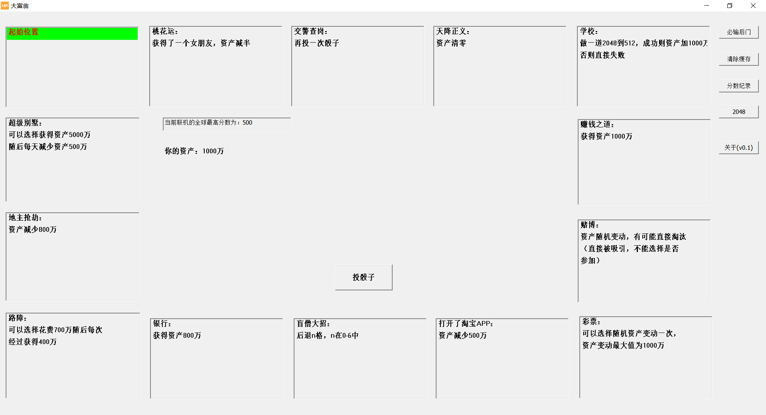
与服务器同步
2048
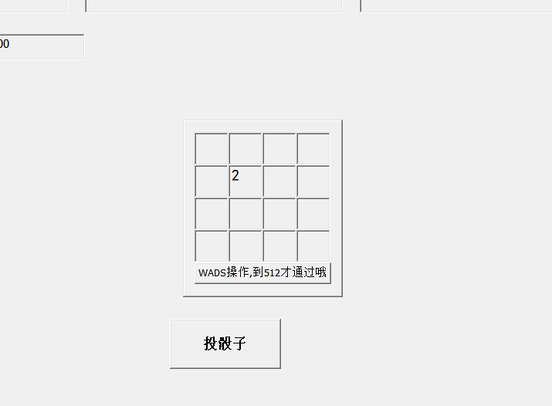
分数页面
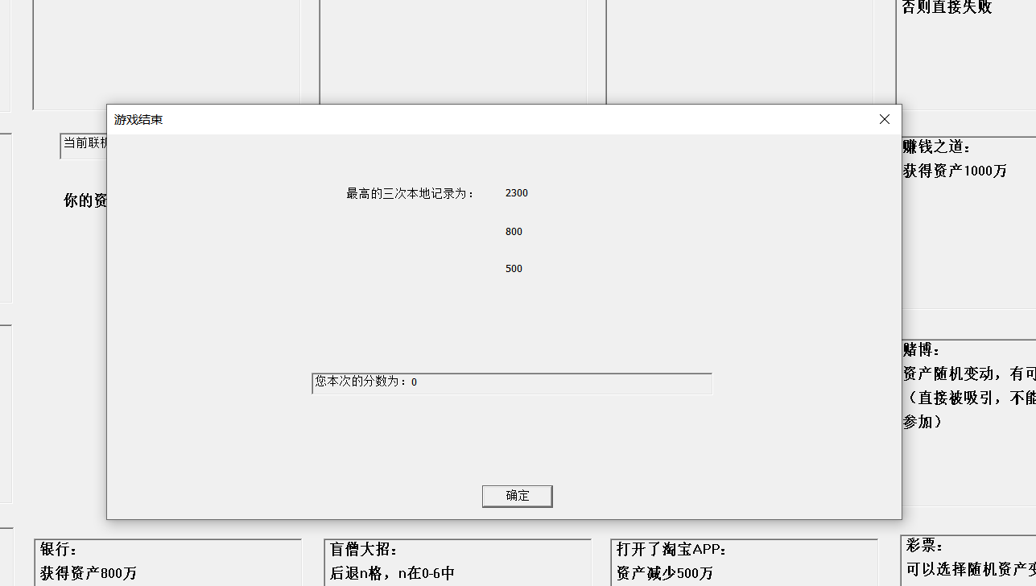
关于页
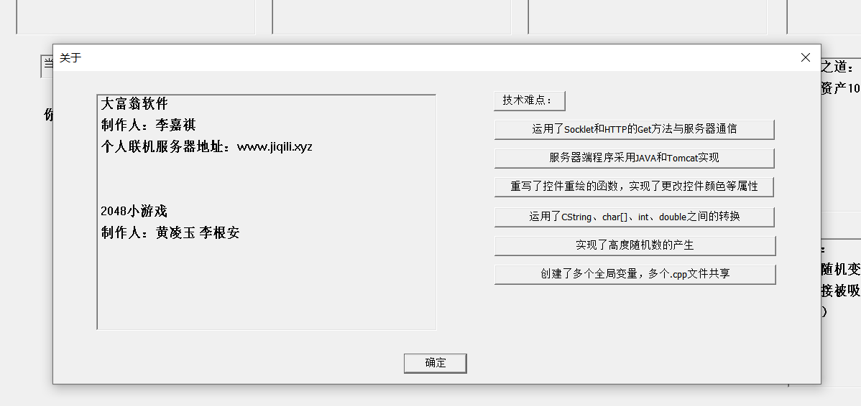
五、思考与扩展
可以将与服务器连接交互的思维移植到更多的软件应用中去
六、课题研究过程中碰到的问题及解决方法
1.与服务器连接：http的get方法
2.窗体控件颜色的改变：重写控件重绘的函数和控制控件销毁的函数的混合使用
3.变量类型的转换：查询百度资料
4.随机数和时间有高度相关性：多次将随机数作为种子重新生成新的随机数
5.各个dialog窗体间变量不共享：利用头文件设置了全局变量

